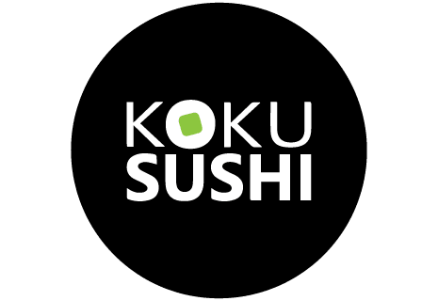

Szczecin, … lipca 2019 roku

INFORMACJA PRASOWA
Redakcje: wszystkie/ lokalne/
można publikować bez podawania źródła

Hit sushi sezonu - słodkie rolki

Największa polska sieć sushi barów Koku Sushi raz do roku zmienia menu, wprowadzając do niego autorskie dania. Od niedawna można ich spróbować także w szczecińskiej restauracji. Hitem nowej karty są rolki na słodko i kraftowe piwo z japońskiej odmiany chmielu.

Piwo, na zlecenie sieci, zostało wyprodukowane przez suwalski Browar Północny. Nosi nazwę Oishi Biru co znaczy dobre piwo i wielu klientów potwierdza, że jest to nazwa adekwatna.

- Opracowano je specjalnie pod sushi, pasuje do niego i podbija jego smak – mówi Dariusz Łukaszewicz, właściciel Koku Sushi w Szczecinie. – Nowe piwo dostępne jest w dwóch smakach: kwiat jaśminu i herbata matcha lub trawa cytrynowa i herbata matcha. Jest to uczciwe, rzemieślnicze piwo, nie słodkie, ani przearomatyzowane. Cytrusowy albo jaśminowy posmak pojawia się dopiero na finiszu. Klienci często zmawiają je najpierw po prostu z ciekawości, ale po spróbowaniu biorą je później do każdego niemal posiłku.

W menu na ten sezon jest więcej niespodzianek. Sieć wprowadziła do karty nową rybę - moonfish z południowego Pacyfiku, która świetnie pasuje do sushi i bardzo dobrze smakuje na surowo. Na rynku obserwuje się też zwrot w stronę korzeni sushi, które było w Azji najpowszechniejszym street foodem. W nowej karcie Koku Sushi pojawiło się więc Chirashi Sushi. To najbardziej tradycyjny sposób serwowania tego dania. Podaje się je w misce, w której na zakwaszony ryż wykładane są kawałki ryby i różne dodatki.

Nowe światowe trendy dotyczące sushi to zaskakujące miksowanie smaków i struktur, a więc w modzie są rolki, w których słodkie miesza się ze słonym czy pikantnym, a chrupkie struktury przenikają się z kremowymi. Koku Sushi z nowym menu wpisuje się w te trendy.

- Przyznam, że z nowej karty najlepiej sprzedaje się rolka na słodko uramaki white crunch. Czasami zamówień jest tyle, że naprawdę musimy zagęścić ruchy, żeby się z nimi wyrobić – dodaje Dariusz Łukaszewicz, właściciel restauracji w Szczecinie. - Drugi hit z wprowadzonych nowości to uramaki cytrusowa california z łososiem. Jego clue stanowi zamarynowana w cytrusach ryba, co daje niezwykle odświeżający efekt. Smak podbija też dodatek azjatyckiego sosu ponzu i świeżej skórki cytrynowej. To rolka bardzo odpowiednia na upały i chyba najczęściej komplementowane nasze nowe danie.

W gorące dni sprawdzają się też orzeźwiające oryginalne napoje. W Koku tryumf święcą malinowe i arbuzowe lemoniady oraz mrożona kaktusowa herbata, z procentowych - mojito malinowe i tequila mango.

Koku Sushi w Szczecinie działa od czerwca. Mieści się w centrum miasta przy ul. Wojska Polskiego 40. Należy do kategorii lokali premium. Ma klimatyzowane, wygodnie urządzone wnętrze. Oferuje duży wybór markowych alkoholi.

